海青工商103學年度第1學期營養午餐（葷食）
日期：104.1.22 本日熱量：876卡
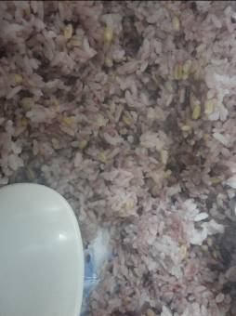 | 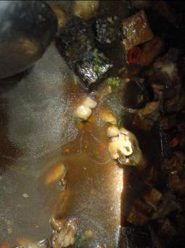
主食：五榖飯 | 副食一：三杯雞
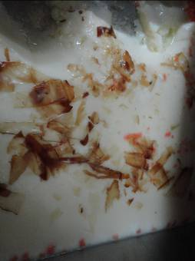 | 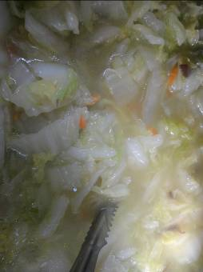
副食二：柴魚蒸蛋 | 副食三：白菜滷
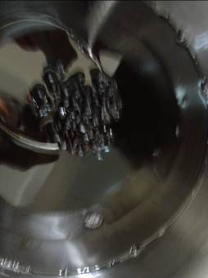
珍珠紅茶

海青工商103學年度第1學期營養午餐（素食）
日期：104.1.22
 | 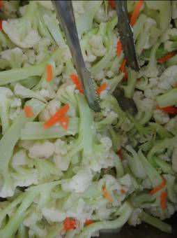
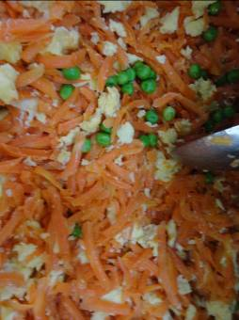 | 

